Der Respekt vor Gerichten nimmt ab
Von Oliver Bock
Lesezeit: 3 Min.
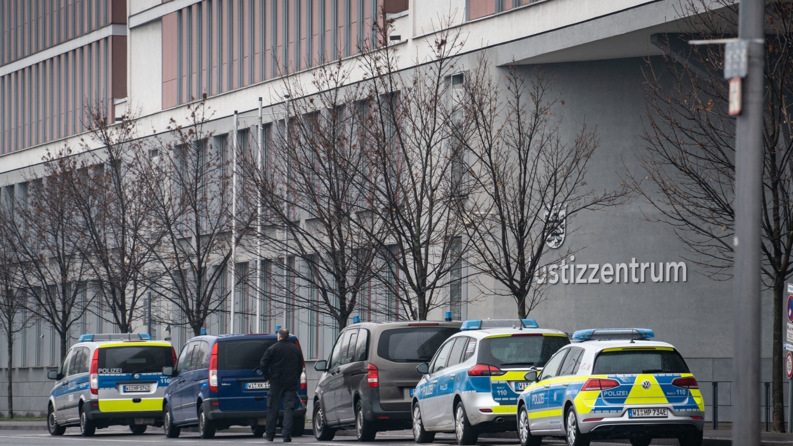
Das Amtsgericht Wiesbaden klagt über die unseriöse Werbung der Anwälte von Verkehrssündern. Und über Eltern, die nicht erziehen könnten.
5TeilenMerkenDrucken

Seit das Land Hessen bei der Verkehrsüberwachung vermehrt auf flexibel aufstellbare Autoanhänger mit autonomen mobilen Blitzern, sogenannte Enforcement Trailer, setzt und seit der Strafkatalog weiter verschärft wurde, werden mehr Bußgelder und häufiger befristete Fahrverbote gegen Raser verhängt. Die Folge spürt das Amtsgericht Wiesbaden durch eine sich aufbauende Welle von Klagen gegen Bußgeldbescheide.
Strafrichterin Claudia Dirlenbach stört sich vor allem daran, dass national tätige Anwaltskanzleien im Internet bei den Verkehrssündern mit ihrer „nicht seriösen“ Werbung den Eindruck erwecken, rechtliche Einsprüche gegen Fahrverbote seien aussichtsreich. Das Gegenteil ist laut Dirlenbach der Fall. Die Einsprüche seien in aller Regel aussichtslos, und in mehr als 90 Prozent der Fälle werde der Bußgeldbescheid bestätigt.
Das Oberlandesgericht Frankfurt stärke den Amtsgerichten bei diesen Entscheidungen den Rücken, sagte Dirlenbach. Das bedeutet, dass der Fahrer trotz seines Einspruchs zeitweise auf den Führerschein verzichten müsse, der Anwalt aber sein Honorar direkt oder über die Rechtsschutzversicherung erhalte.

„Nahtloses Nachbesetzen“ und keine Sorge vor Personalengpässen
„Ein Fahrverbot hinterlässt einen tieferen Eindruck als höhere Geldstrafen“, sagt ihre Richterkollegin Doris von Werder. Die 54 Richter des Amtsgerichts werden sich daher weiter mit Ordnungswidrigkeiten und ihren Folgen beschäftigen müssen. Die Zahl dieser Verfahren wird sich nach den Erwartungen von Amtsgerichtspräsident Helmut Vogt seit 2018 von 3015 auf mehr als 6000 bis zum Jahresende 2024 verdoppelt haben.
Nicht nur in diesen Verfahren sehen die Richter eine Tendenz zu abnehmendem Respekt gegenüber den Gerichten. Angeklagte erschienen unentschuldigt nicht zu Verhandlungen, Rechtsanwälte kämen zu spät, Zeugen fielen durch ein „massiv ablehnendes Verhalten“ auf, so Richterin Werder.
Sie geht in ihrem Richteralltag am Justizzentrum Wiesbaden inzwischen davon aus, dass von zehn geladenen Zeugen zu einer anberaumten Verhandlung nur acht erscheinen. Hinzu komme vor allem von nicht in Wiesbaden ansässigen Rechtsanwälten eine Strategie der „Konfliktverteidigung“, die unter anderem in einer Flut von Beweisanträgen und sehr häufig auch von Befangenheitsanträgen mündeten, obwohl Letztere von der zuständigen Richterin Dirlenbach „zu 99 Prozent“ abgelehnt würden.
MEHR ZUM THEMA
EIN JAHR NACH FREUDENBERG
Werden Jugendliche gewalttätiger?
KRIMINALSTATISTIK
Vier Gründe, warum in Deutschland mehr Straftaten begangen wurden
JUGENDSCHUTZ BEI TIKTOK
Der einarmige Bandit auf dem Smartphone
Insgesamt sieht sich das Amtsgericht für die Bewältigung seiner Aufgaben personell gut aufgestellt. Unter den 315 Mitarbeitern sind 45 Rechtspfleger und 19 Gerichtsvollzieher. Es gebe bislang ein „nahtloses Nachbesetzen“ frei werdender Richterstellen, lobt der seit zwei Jahren amtierende Gerichtspräsident Vogt. Das liege unter anderem an dem guten Ruf, den das Wiesbadener Amtsgericht im Rhein-Main-Gebiet unter den Berufsanfängern habe. Der aktuelle Zuwachs der Kriminalität werde die Justiz wohl erst mit Verzögerung erreichen.

Zunahme „nicht erziehungsgeeigneter“ Eltern beobachtet
Als zunehmende Belastung empfinden vor allem die in Familien-, Jugend- und Strafsachen eingesetzten Richter den allmählichen Anstieg der Kinderschutzverfahren, bei denen es darum gehe, über Auflagen für die Eltern bis hin zum Kindesentzug und der „Inobhutnahme“ durch eine Pflegefamilie zu entscheiden. Seit 2017 sind die Sorgerechtsverfahren von 555 auf zuletzt 694 (2023) gestiegen.
Familien- und Strafrichterin Werder sieht eine Zunahme „nicht erziehungsgeeigneter“ Eltern. Ebenso wie ihre Kollegin beklagt sie einen massiven „Medienmissbrauch“ von Kindern und Jugendlichen zu Hause. Beide Richterinnen ziehen aus ihren Verfahren die Erkenntnis, dass sich häusliche Gewalt „fortpflanzt“. In den Biographien junger Straftäter sei sehr häufig in früher Jugend „etwas nicht gut gelaufen“. Der Staat müsse auf diesem Feld dringend mehr investieren.
Skeptisch äußerte sich Werder im Hinblick auf die Kindergrundsicherung. Sie hielte es für wirksamer, mehr Geld für Betreuung und Personal auszugeben. Richterin Dirlenbach hält geschlossene „Haftvermeidungs-Einrichtungen“ für nötig, die eine psychologische Therapie bieten könnten. Solche geschlossenen Einrichtungen seien nötig, um die Kinder nicht zurück in überforderte Elternhäuser geben zu müssen. Familienrichter seien zunehmend mit Verwahrlosung und Verrohung „empathieloser“ Kinder mit erhöhter Gewaltbereitschaft konfrontiert.
Quelle: F.A.Z.Artikelrechte erwerben

Oliver BockKorrespondent der Rhein-Main-Zeitung für den Rheingau-Taunus-Kreis und für Wiesbaden.
Liebe Leserin, lieber Leser,
danke, dass Sie sich an dieser Diskussion konstruktiv, sachlich und kritisch beteiligen wollen. Wir haben vor Kurzem unser Vorgehen umgestellt und Leserdebatte gestartet. Hier beantworten wir die meistgestellten Fragen zu diesem Bereich. Die Richtlinien für Lesermeinungen finden Sie hier. Alle ausgewählten Artikel finden Sie auf der neuen Seite "Leserdebatte".

Wir freuen uns auf Ihren Beitrag!
filter_list
Maats Kalvater
vor 1 Stunde
Moin! Wenn die Generation der empathielosen Kinder erstmal den Führerschein bestanden haben sollte, dann wird die Zahl empathieloser Verkehrsdelikte weiter zunehmen und die Missachtung der Gerichte auch. Und die Zahl der Anwälte wird steigen. Und deren Umsätze auch. Und dadurch die Steuereinnahmen, mit denen die Erziehungsmassnahmen zur Empathiefähigkeit finanziert werden können. So spiralt sich die Eskalation voran. Ahoi!
1
8
favorite3
reply
link
flag
Adrian Kronauer
vor 1 Stunde
Richter betreiben extremen Aufwand, um Bagatelldeleikte zu ahnden.
.
Und nun jammern sie, nicht ernst genommen zu werden?
.
Kuscheljustzitz bei Gewalttätern und Richter Gnadenlos bei harmlosen Einheimischen: Das kann nicht gut gehn.
9
8
favorite3
reply
link
flag
Beat Leutwyler
vor 1 Stunde
(Bearbeitet)
Warum wohl ist die Klageindustrie die mächtigste Industrie der Welt?
Warum wohl berichtet Markus Gürne von der Frankfurter Börse nicht einmal über zusammengezogene Zahlen der Klageindustrie? - Weil es die Zahlen nicht gibt.
Diese Industrie ist dermassen mächtig, dass sie es fertig bringt, dass gar nichts über sie bekannt ist. Noch nicht mal der Gedanke existiert, es könnte eine Industrie sein.
Wobei das hier mit den Verkehrssündern eine absolute Bagatelle ist.
Warum wohl ist der Bundestag praktisch nur mit Juristen besetzt? Man will Recht, das in jede Richtung ausgelegt werden kann.
Wohlgemerkt, "der Einzelfall ist wichtig" ist eine reine Erfindung der Rechtswissenschaft. Es ist vom BVerFG verboten worden. Warum? - Aus Gründen der Rechtssicherheit. Nicht meine Worte, aber auch mein Gedanken.
Rechtswissenschaft ist keine Wissenschaft, u.v.a. weil eine solche in der Lage ist sich selbst zu korrigieren und sich alle daran halten.
6
8
favorite
reply
link
flag
W. Müller
vor 54 Minuten
Bei den Urteilen wundere ich mich, dass überhaupt noch jemand Respekt vor deutschen Gerichten hat
3
6
favorite3
reply
link
flag
UserPL_1671880717603
vor 1 Stunde
Der Gesetzgeber und die Kommunen, die den Straßenverkehr zunehmend kriminalisieren und zum Spielball der Klimaideologie verkommen lassen, müssen sich nicht wundern, wenn die Gerichte überlastet sind. Die überwiegende Zahl der innerörtlichen Geschwindigkeitsbeschränkungen und deren engmaschige Kontrolle sind reine Schikane.
7
5
favorite3
reply
link
flag
Werner Krey
vor 40 Minuten
Ja, 603, freie Fahrt den Rasern. Egal wie viele Unfälle mit Verletzten und Toten jedes Jahr zu beklagen sind. Hauptsache ich kann mein Ego mit dem Gaspedal ausleben.
2
favorite1
reply
link
flag
AndreasMailaender
vor 6 Minuten
Fun Fact: 1970 in Westdeutschland ca. 19000 Tote, 2023 in Gesamtdeutschland weniger als 3000 Tote.
Auch wenn ich denke das man sein Ego nicht mit dem Gaspedal ausleben sollte darf man trotzdem ab und zu auf die Realität schauen.
favorite
reply
link
flag
Matthias Unger
vor 32 Minuten
Die Geschwindigkeitslimits sind einzuhalten. Und wenn es einen erwischt, ist dafür einzustehen. Um die Justiz von den notorisch Klagenden zu entlasten sollte m.E. die Versicherung verschärft die Erfolgsaussichten einer Klage berücksichtigen bzw. im Fall der (wahrscheinlichen) Niederlage eine Eigenbeteiligung verlangen und das dem Kunden vorher klar machen.
2
4
favorite1
reply
link
flag
Heinrich Ludger Keizer
vor 25 Minuten
ich stimme Ihnen zu ja, aber was ist mit Fällen wie meinem, bei dem die Behauptung der Verkehrsüberwachung völlig abwegig war? Sie war auch nicht bereit, Beweise vorzulegen. Da bleibt dann nur noch klagen.
1
favorite
reply
link
flag
Birgit
vor 1 Stunde
Den letzten Satz hätte man an den Anfang stellen sollen, am besten gleich in den Titel. Er beschreibt ein Problem, mit dem sich Dutzende von Institutionen über Gerichte und Jugendämter hinaus konfrontiert sehen.
4
favorite2
reply
link
flag
Zeitgenosse
vor 50 Minuten
"Raser" ... echte Raser, z.B. in Berlin solche, die mit großen schwarzen Autos auf dem Radstreifen rechts den Stau überholen, oder mit 500 PS-Schlitten in der Stadt Autorennen veranstalten, kriegen die nicht, weil es i.d.R. die Unberührbaren sind. Wen sie kriegen sind Familienväter, die am Freitag abend nach einer Woche Arbeit auf der Nachhausefahrt beim Abfahren von der Autobahn noch 5 km zu schnell sind.
4
3
favorite1
reply
link
flag
Cornelius Krasel
vor 32 Minuten
Wer 5 km zu schnell ist und deshalb einen Gerichtsprozess anstrengt, hat sie nicht mehr alle. Einfach einsehen, dass man was falsch gemacht hat, 20/30 EUR zahlen, fertig.
1
3
favorite1
reply
link
flag
Heinrich Ludger Keizer
vor 27 Minuten
ich erhielt vor einigen Jahren von einem Zweckverband komunale Verkehrsüberwachung einen Bußgeldbescheid über 75 € zzgl. Kosten und 1 Punkt in Flenzburg. Ich sollte außerhalb einer geschlossenen Ortschaft 72 km/h gefahren sein, obwohl nur 50 km/h erlauben gewesen wären. Mein Einspruch wurde ignoriert. Ich habe dann die Angelegenheit einem Anwalt übergeben, der sich mit sowas auskennt. Der hat entsprechende Unterlagen angefordert, die der Zweckverband aber nicht liefern wollte. Nachdem wir hartnäckig blieben, wurde das Verfahren eingestellt. Zu einer Gerichtsverhandlung kam es nicht. Es ist also nicht ganz unsinnig, sich ggf. gegen einen Bußgeldbescheid zu wehren. Dass es immer weniger Respekt vor Gerichten gibt, muss nicht wundern. Anstatt härter durchzugreifen, werden oft genug milde Urteile gesprochen, die den Angeklagten signalisieren, dass er ruhig weiter machen kann.
1
2
favorite
reply
link
flag
Martha Wehmeier
vor 10 Minuten
Ich habe auch das ein oder andere Knöllchen bekommen. Noch häufiger wurde ich nicht erwischt:
Ausgleichende Gerechtigtkeit für evtl. mal zu ungerecht verhängte Bußgelder...
favorite
reply
link
flag
UserPL_1673825979221
vor 1 Stunde
Wer eine "Tendenz zu abnehmendem Respekt gegenüber den Gerichten" beobachtet, der / dem sei zur Lektüre in dieser Zeitung anempfohlen:
https://www.faz.net/aktuell/rhein-main/region-und-hessen/weindiebe-vom-hotel-kronenschloesschen-gefasst-19665666.html
Wie kann man von den Bürgerinnen und Bürgern Respekt für die Arbeit der Organe des (Rechts)Staats erwarten (geschweige denn einfordern), wenn die eigene „Fehlerkultur“ vom Korpsgeist umnebelt ist?
Nur zu Erinnerung (Art. 111 Hessische Verfassung): Ich schwöre, daß ich das mir übertragene Amt unparteiisch nach bestem Wissen und Können verwalten sowie Verfassung und Gesetz in demokratischem Geiste befolgen und verteidigen werde.
Was sollte man da nur betonen? Unparteiisch - also wider den Korpsgeist? Demokratischer Geist - im Sinne eines Government by the People FOR the People? Verteidigen - die Institutionen, oder doch die Freiheit und Unschuldsvermutung der Bürgerinnen und Bürger? Oder doch das eigene Können?
2
favorite
reply
link
flag
Jardiman
vor 4 Minuten
Nicht aufgezählt sind Asylverfahren / einspruchverfahren und Verfahren welche aus anderen Gründen während des Asylverfahrens entstehen ...
favorite
reply
link
flag
Jochen Becker_90293
vor 56 Minuten
Die Inobhutnahmen von Kindern begründen sich aber auch in der Willkür der Jugendämter und den von diesen beauftragten Trägern, die mit völlig ungeeigneten, sog. "Fachkräften", in der Regel einfach Menschen von der Straße, einen absulten Machtmissbrauch ausüben. So zum Beispiel die bbz GmbH unter der Leitung des Herrn Karsten Starker.
2
favorite

